Algorithmique avancée
Les structures de données linéaires
Les listes chaînées (linked lists)
TP04
Objectif : Manipuler une Liste Chaînée
from dataclasses import dataclass
@dataclass
class LinkedList:
value: int
next: LinkedList | None
Ecrire les algorithmes nécessaires pour administrer une Liste. Pour chaque fonction, évaluer la complexité. Comparer avec la complexité sur les tableaux (List en Python). Dans chaque cas, il est possible de faire la fonction avec récursivité ou sans récursivité.

- supprimer le premier élément de la liste (et retourner la nouvelle liste) - ajouter un élément en début de liste (et retourner la nouvelle liste) - calculer la somme des éléments de la liste - rechercher une valeur dans la liste - remplacer une valeur par une autre valeur - transformer la liste chaînée en une list Python – ajouter le contenu d’une deuxième liste à la fin d’une première liste - calculer le nombre d’éléments dans la liste - extraire une sous-liste constituée de tous les éléments à partir du nième - supprimer une valeur de la liste - dupliquer une liste

Bonus : listes doublement chaînées (Queue)

Cette fois-ci, chaque nœud de la liste comporte une référence vers le nœud suivant ET une référence vers le nœud précédent.

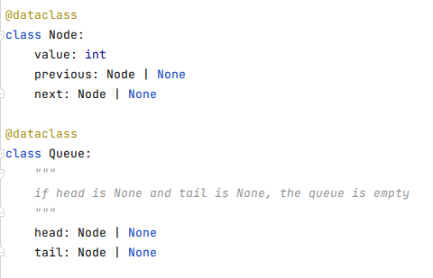

Ecrire les fonctions pour ajouter une valeur en fin de liste, et pour supprimer le premier élément de la liste. Quelles sont leurs complexités ?

